ОПИСАНИЕ ОПЫТА ПЕДАГОГИЧЕСКОЙ ДЕЯТЕЛЬНОСТИ
«ИСПОЛЬЗОВАНИЕ СПЕЦИАЛЬНО РАЗРАБОТАННЫХ УПРАЖНЕНИЙ ДЛЯ ИНТЕРАКТИВНОЙ ДОСКИ ПРИ ФОРМИРОВАНИИ ИНФОРМАЦИОННОЙ КОМПЕТЕНТНОСТИ У УЧАЩИХСЯ С ИНТЕЛЛЕКТУАЛЬНОЙ НЕДОСТАТОЧНОСТЬЮ МЛАДШИХ КЛАССОВ НА УРОКАХ СОЦИАЛЬНО-БЫТОВОЙ ОРИЕНТИРОВКИ»

Хведынич Тереса Иосифовна,
учитель-дефектолог,
ГУО «Вороновская СШ»
8(029)35-80-485
e-mail:teresa.hvedynich@gmail.com

1. Информационный блок
  - Название темы опыта
Использование специально разработанных упражнений для интерактивной доски при формировании информационной компетентности у учащихся с интеллектуальной недостаточностью младших классов на уроках социально-бытовой ориентировки.
  - Актуальность опыта
В последнее время снижен интерес к образовательному процессу, мотивация у учащихся, недостаточная обеспеченность учебными пособиями по данному предмету. Вследствие чего возникла необходимость в создании системы упражнений по данному предмету для лучшего усвоения учебного материала, практического его применения. Выполнение упражнений служит для формирования информационной компетентности учащихся, для развития речи.
1.3. Цель опыта
Повысить эффективность работы по формированию информационной компетентности у учащихся с интеллектуальной недостаточностью младших классов посредством использования разработанных и адаптированных упражнений для интерактивной доски на уроках по социально-бытовой ориентировке.
1.4. Задачи опыта
- изучить новинки психолого-педагогической литературы и передового педагогического опыта по формированию информационной компетентности у учащихся с интеллектуальной недостаточностью,
- разработать, подобрать и адаптировать, апробировать систему упражнений для формирования информационной компетентности у учащихся при работе с интерактивной доской,
- внедрить разработанные и адаптированные упражнения в систему уроков по социально-бытовой ориентировке с учащимися младших классов,
- определить, проанализировать результативность и оценить эффективность использования упражнений для интерактивной доски в процессе обучения на уроках по социально-бытовой ориентировке по формированию информационной компетентности у учащихся с интеллектуальной недостаточностью.
1.5. Длительность работы над опытом
1) подготовительный этап (2015/2016 учебный год) – изучение научно-методической и психолого-педагогической литературы, новинок передового педагогического опыта;
2) прохождение очно-дистанционного обучения на базе Национального института образования по теме «Создание дидактических материалов по учебным предметам для интерактивной доски (на основе программного обеспечения SMARTNOTEBOOK)», июнь-июль 2015год;
3) этап практической реализации (2015/2017 годы) – разработка и адаптация упражнений, применение их на учебных и коррекционных занятиях, анализ эффективности использования. Принятие участия в заключительном, республиканском этапе конкурса «Компьютер. Образование. Интернет».
4) этап обобщения опыта (2017/2018 учебный год) – проведение занятий с использованием разработанных и адаптированных упражнений по учебному предмету «Социально-бытовая ориентировка», представление эффективности использования их в процессе обучения. Участие с опытом работы по данной теме на заседаниях методического объединения школы, района; на заседании районного координационного совета по теме «Организация образовательного процесса с использованием ИКТ», участие в Интернет-проекте «Пространство открытых возможностей» (с международным участием). Продолжение разработки упражнений по другим учебным предметам.
2. Описание технологии опыта
2.1. Ведущая идея опыта - компьютеры активно вторгаются в нашу жизнь. Каждый человек должен иметь хотя бы элементарные знания, умения, навыки работы на компьютере, т.е. быть информационно компетентным. В то же время ребёнок должен не только пользоваться информационными технологиями, уметь читать, писать, но и быть социально-адаптированным. Поэтому, формирование информационной компетентности, в первую очередь, провожу на уроках по социально-бытовой ориентировке, посредством использования разработанных упражнений для интерактивной доски. Вследствие чего, выполнение упражнений помогает закреплению знаний по данному предмету, практическому применению в различных жизненных ситуациях. Дети учатся рассуждать, давать полные ответы, работать в коллективе, работать с новым оборудованием. Повышается эффективность образовательного процесса мотивация.
2.2. Описание сути опыта
Интенсивно развивающиеся информационно-коммуникационные технологии имеют огромный потенциал для поддержки образовательного процесса детей с интеллектуальной недостаточностью, позволяя осуществлять формирование компенсаторных умений и навыков, обеспечивать равноправный доступ к информационным и образовательным ресурсам, способствуя успешной социализации и интеграции в современный социум [2, c.44].
Требованием нашего времени является применение на уроках элементов новейших технологий, интерактивного оборудования, тем более, что учащимся нравится осваивать новые технические изобретения. Считаю, что мы должны им в этом помочь, и в школе должна быть создана среда для формирования информационной компетентности, среда, в которой учащимся будет учиться комфортно и интересно. Школа – это то место, где формируются умения для
жизни на современном этапе, и формируются в большей степени на уроках социально-бытовой ориентировки. Поэтому, ученики, выполняя разработанные мною упражнения для интерактивной доски, развивают не только знания, умения, навыки, но и учатся работать с новым интерактивным оборудованием. Это помогает установлению эмоциональных контактов между учащимися, приучает работать в команде, прислушиваться к мнению других.
Работа с интерактивной доской становится продолжением игры, сопровождаемой новыми эффектами. Выполнение упражнений развивает не только логику, мышление, моторику и координацию ребёнка, но и позволяет ему вернуться назад, посмотреть, где были допущены ошибки, совместно с педагогом проанализировать свою работу.
Исходя из собственного опыта уверена в том, что использование нового оборудования позволяет сделать уроки более живыми, интересными, наглядными и более красочными, позволяет привлечь внимание детей к образовательному процессу, повышает мотивацию, предоставляет больше возможностей для взаимодействия. Учащиеся лучше и быстрее усваивают новый материал, обобщают и закрепляют изученный материал. Всё это говорит о том, что процесс обучения с применением интерактивной доски эффективен. Но стоит помнить – доска не может быть использована как демонстрационный материал в течение всего урока, планирую уроки так, чтобы ребята выполняли упражнения с применением интерактивной доски не более 10 – 15 минут.
Формирование информационной компетентности посредством интерактивной доски играет далеко не последнюю роль. С помощью разработанных упражнений легче усваивается учебный материал учениками. Наглядность и интерактивность – вот основное преимущества современного оборудования (Приложение 2).
Разрабатывая упражнения учитывала программные требования по предмету, возрастные особенности и возможности детей, соответствие принципам научности, доступности, наглядности, использовала приёмы интерактивности.
Одним из распространённых приёмов добавления интерактивности инструментами интерактивной доски в учебное занятие – скрытие ответа на вопрос за другими объектами на странице. Его использование позволяет заранее размещать на страницах интерактивного урока информацию, которую позже нужно будет продемонстрировать классу. Основные приёмы скрытия информации, которые я использую при разработке и составлении упражнений:
- приём «стирание и появление» - надпись или фрагмент закрашивается, показать спрятанное можно с помощью инструмента «ластик»;
- приёмы «цветом фона», «затемнение экрана» - надпись или фрагмент скрыты с помощью инструмента «шторка», появятся в нужный момент;
- приём «перемещение» - текст спрятан за геометрическую фигуру с цветной заливкой, сдвинув её, мы увидим скрытый ответ;
- приём «волшебная ячейка» - открыть спрятанную информацию можно, поместив надпись или изображение в ячейку таблицы.
Приём «тяни и отпусти» позволяет любой объект на экране интерактивной доски переместить в другое положение. С помощью данного приёма можно устанавливать соответствие между объектами, группировать, сортировать, передвигать их по экрану (Приложение 3).
Разрабатывая упражнения использовала библиотеку ресурсов программы SMARTNOTEBOOK, интернет. Учитывала дизайн требования (рисунки и фото, разный шрифт, цвет, размер, фон), старалась не перегружать страницу с упражнениями, придерживалась одного стиля.
Разработала упражнения по следующим разделам программы по предмету «Социально-бытовая ориентировка» для младших классов: жилище (комнатные растения), питание, транспорт.
Остановлюсь на разработанных упражнениях по теме «Транспорт». Важными в жизни человека являются знания о транспорте, его видах, назначении и умении пользоваться услугами пригородного и общественного транспорта [4, c.193].
На уроках закрепляю полученные в процессе наблюдений представления и знания о транспорте: его видах, назначении, строении (основных частях); дети усваивают обобщающие слова-определения: «транспорт», «наземный транспорт», «водный транспорт», «воздушный транспорт», «пассажирский транспорт», «грузовой транспорт», «специальный транспорт».
При формировании у детей знаний и соответствующих умений использую следующие упражнения:
- обозначение группы машин обобщающим словом;
- размещение машин возле соответствующих надписей;
- выбор из ряда предметов тех, которые относятся к указанному общему слову («Выбери из этих картинок только пассажирский транспорт, только грузовой транспорт и т.д.);
- распределение набора машин по группам.
Во время дидактических игр:
- учащиеся выбирают из набора рисунков машины только те, которые работают на воде (на земле, в воздухе; которые перевозят людей, грузы);
- делят рисунки на группы, определяя при этом их количество, называя какие это группы;
- предлагаю задания на классификацию транспорта по способу передвижения;
- учащимся предлагаю самостоятельно поделить рисунки на группы, называя только количество групп, не называя их;
- усложняя задания, предлагаю среди рисунков двух групп транспорта (водный, воздушный) выделить рисунок третьей группы. Дети не должны отнести его ни к одной из групп (игра «Наведи порядок»). Положительный результат приносит игра «4-й лишний», в которой учащиеся, рассуждая над ответом, учатся мыслить, строить красивые и полные предложения, вступать в диалог с педагогом, тем самым, развивается связная речь. Большой интерес вызывают игры на нахождение ошибок на рисунках, например, какой-либо наземный транспорт «плывёт» по морю, в автобус загружен песок, в самосвале едут люди и т.д., выполняя данное задание учимся рассуждать.
Считаю, что применение упражнений для интерактивной доски для выполнения заданий на обобщение, сравнение и классификацию обеспечивает высокую степень интерактивности.
2.3. Результативность и эффективность опыта
Для определения результативности и эффективности формирования знаний и умений по социально-бытовой ориентировке использовала методику Гладкой Валентины Владимировны (Приложение 1). Диагностику провожу на протяжении всего учебного года, периодически подводя итоги, составляя анализ результативности.
Использование упражнений для интерактивной доски показало, что у учащихся повысился интерес к предмету, улучшилось качество знаний по социально-бытовой ориентировке, прочность полученных ими умений и навыков.
Следовательно, разработанные и адаптированные упражнения – это одно из средств обучения, воспитания и развития учащихся. Они ориентированы на ребёнка, его индивидуальность, на взаимную работу ученика и учителя. Красочно иллюстрированные страницы с упражнениями способствуют повышению мотивации учащихся и созданию положительного эмоционального настроя, формированию информационной компетентности. В то же время, использование данных упражнений позволяет значительно облегчить подготовку учителя к урокам по предмету «Социально-бытовая ориентировка», помогает сделать их более привлекательными для учащихся, повышает уровень наглядности, что способствует эффективному формированию необходимых знаний, умений по данному учебному предмету и решению задач социализации детей с интеллектуальной недостаточностью.
Прошла обучение на республиканском очно-дистанционном семинаре по теме «Создание дидактических материалов по учебным предметам для интерактивной доски (на основе программного обеспечения SMARTNOTEBOOK)». Разработала и создала проект «Мы учимся и развиваемся», с которым приняла участие в конкурсе «Компьютер. Образование. Интернет», занимая призовые места. В мае 2016 года вышла в финал XI республиканского конкурса «Компьютер. Образование. Интернет». Моя работа была отмечена, получила лицензию на использование программно-дидактического комплекса «ЛОГОМЕР» от ООО «Мерсибо». В 2018 году стала участником интернет-проекта «Пространство открытых возможностей» (с международным участием).
3. Заключение
Изучив новинки психолого-педагогической литературы и передового педагогического опыта по формированию информационной компетентности у учащихся с интеллектуальной недостаточностью, повышению мотивации образовательного процесса, разработала и адаптировала упражнения для работы с интерактивной доской. Внедрила разработанные и адаптированные упражнения в систему уроков социально-бытовой ориентировки. Получая знания, умения, навыки работы с интерактивной доской мои ученики стали более компетентными в работе с новым оборудованием. В то же время, они повысили уровень и качество знаний по данному предмету, стали более раскрепощёнными, более разговорчивыми, что доказано результатами диагностики (Приложение4). Считаю, что не только моим ученикам интересно на уроках, но и мне приятно слышать их ответы, рассуждения, выполнение ими заданий у доски без боязни ошибиться. Увлекая ребят за собой, увлечена этим делом и сама, повышая тем самым своё педагогическое мастерство. Поэтому, планирую увеличить внутреннее содержание упражнений, внести новые функции в задания, подобрать и адаптировать новые задания для учащихся более старшего возраста. В данный момент разрабатываю упражнения по другим учебным предметам («Русский язык», «Математика», «Человек и мир»).
Опыт показал, что работа с интерактивной доской улучшает восприятие материала учащимися, особенно младших классов. Мы считаем, что работать с ней гораздо интереснее, чем с обычной доской или печатным раздаточным материалом. Интерактивный подход помогает принимать детям активное участие в ходе урока. Нестандартные, яркие моменты урока улучшают понимание учебного материала и делают его запоминание более прочным. Чередование различных видов деятельности помогает избежать утомляемости и однообразия в работе на уроке, стимулируется активность и инициативность обучающихся, которые не только принимают информацию, преподнесённую педагогом, но и сами пытаются участвовать в её создании. В зависимости от темы, типа урока, поставленных целей обращаюсь к возможностям интерактивной доски тогда, когда эффективность и целесообразность такой работы очевидна и даёт результат. Применение информационных технологий в процессе обучения, несомненно вызывает у учащихся повышенный интерес и усиливает мотивацию обучения.

Список литературы
- Кодекс Республики Беларусь об образовании: 13 января 2011 г., № 243-3: принят Палатой представителей 2 дек. 2010 г.: одобр. Советом Респ. 22 дек. 2010 г. – Мозырь : Белый ветер, 2011. – 379 с.
- Инструктивно-методическое письмо «Об использовании информационных коммуникационных технологий в образовательном процессе с детьми с особенностями психофизического развития», 25 мая 2012 г.
- Коноплёва, А.Н., Лещинская, Т. Л., Лисовская, Т. В., Методика проведения занятий на компетентностной основе / А.Н. Коноплёва,Т. Л. Лещинская, Т. В. Лисовская. – Минск : Специальная адукация. - № 1. – С. 30-37.
- Гладкая, В.В., Социально-бытовая ориентировка учащихся младших классов вспомогательной школы / В.В. Гладкая. – Минск : Академия последипломного образования, 2002. – 230 с

Приложение 1
Диагностическая карта оценки сформированности социально-бытовых умений
Раздел  «Улица. Транспорт» | Анна В. |  |  | Александр З. |  |  | Инесса П. |  |  | Дмитрий Ч.
 | в/д/р | и/д/р | и/д/г | в/д/р | и/д/р | и/д/г | в/д/р | и/д/р | и/д/г | в/д/р | и/д/р | и/д/г
1 класс  Называть и показывать правила движения пешеходов по тротуару | - - | - | + - | - - | - - | - - | - - | - - | - - | - - | - - | - -
Переходить улицу по пешеходному переходу | - | - | + - | - - | - - | - | - - | - - | - | - - | - - | - -
Показывать правила посадки в общественный транспорт и выхода из него | - - | - | - | - - | - - | - | - - | - | - | - - | - - | -
2 класс  Переходить улицу, регулируемую светофором | - - | - | - | - - | - - | - - | - - | - - | - - | - - | - - | -
Называть и показывать правила поведения пассажиров в общественном транспорте | - | - | - | - - | - - | - - | - | - | - | - - | - - | -
3 класс  Переходить улицу, где нет светофора и пешеходного перехода | + - | + - | + - | - - | - - | - | - | - | + - | - | - | -
Ориентироваться в правилах поведения на остановках общественного транспорта | + - | + - | + - | - | - | + - | + - | + - | + | - | - | -
Соблюдать правила поведения на остановках общественного транспорта | + - | + | + | + - | + - | + | + - | + - | + - | + - | + - | + -
4 класс  Соблюдать правила движения пешеходов по загородной дороге | + - | + | + | + - | + | + | - | + - | + | _ | + - | + -
Ориентироваться в местах приобретения проездных документов | + - | + - | + - | + - | + - | + - | - | - | + - | - | - | + -
Покупать проездные талоны (билеты) | + - | + - | + - | + - | + - | + - | - | + - | + - | - | - | -
Компостировать талоны | - | - | - | - | - | - | - | - | - | - | - | -
5 класс  Находить нужный дом на улице, ориентироваться на нумерацию домов | + - | + | + | - | + - | + - | - | + - | + - | - | + - | + -
Обращаться к прохожим с вопросом о нахождении определённой улицы, дома | - | + - | + - | - | - | - | - | - | + - | - | - | -
Выбирать нужный автобус, ориентируясь на номер и табличку | + - | + - | + | - | + - | + - | - | + - | + - | - | - | -
Ориентироваться в остановках общественного транспорта | + - | + - | + - | - | - | + - | - | + - | + - | - | - | -

Оценочный компонент диагностической карты
Условные обозначения этапов диагностики:
в/д/р – в этой колонке фиксируются результаты вводной диагностики по разделу;
и/д/р – в этой колонке фиксируются результаты итоговой диагностики по разделу;
и/д/г – в этой колонке фиксируются результаты итоговой диагностики в конце учебного года.

Условные обозначения:
- - | первый уровень | большую часть действий в составе социально-бытового процесса выполняет с помощью; невыполнение (отказ)
- | второй уровень | большую часть действий в составе социально-бытового процесса выполняет с помощью
+ - | третий уровень | правильно самостоятельно выполняет большую часть действий в составе социально-бытового процесса
+ | четвёртый уровень | правильное самостоятельное выполнение, применение в знакомой ситуации
+ + | пятый уровень | правильное самостоятельное выполнение, применение в новых (изменённых) условиях

Приложение 2
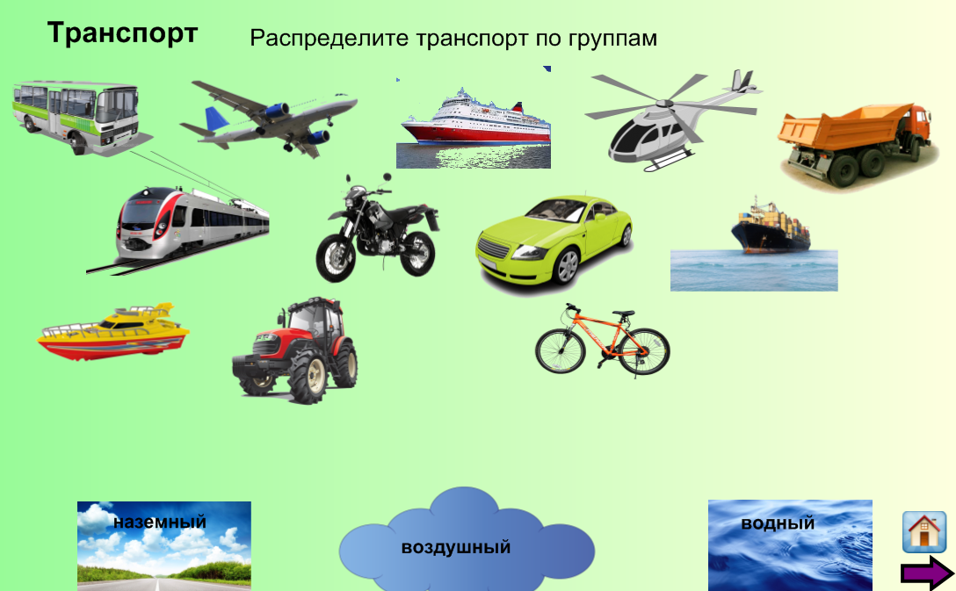

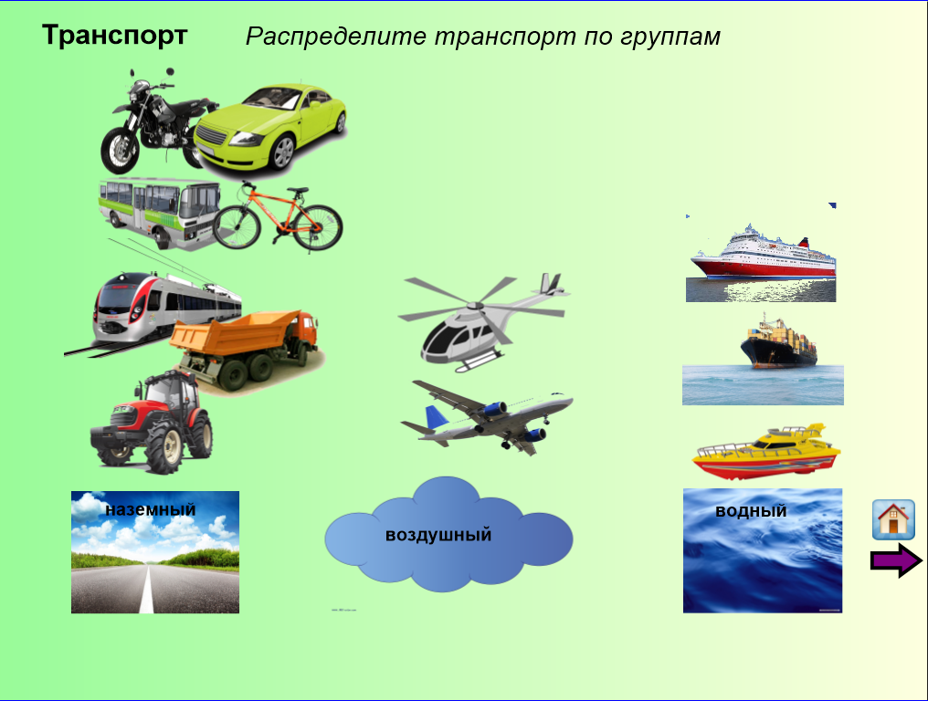
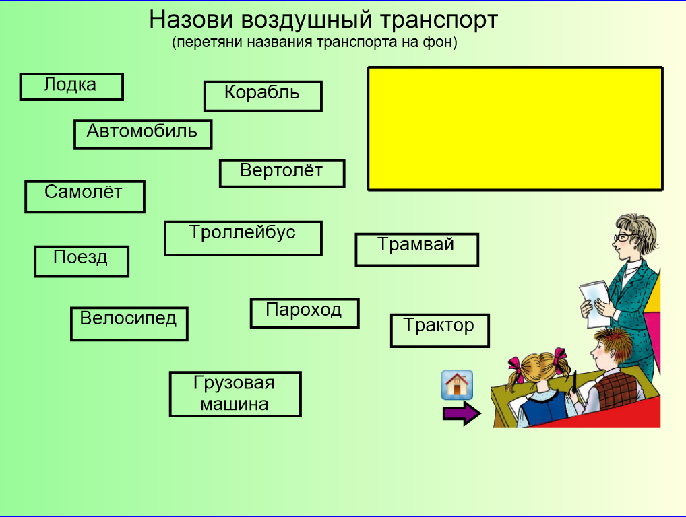

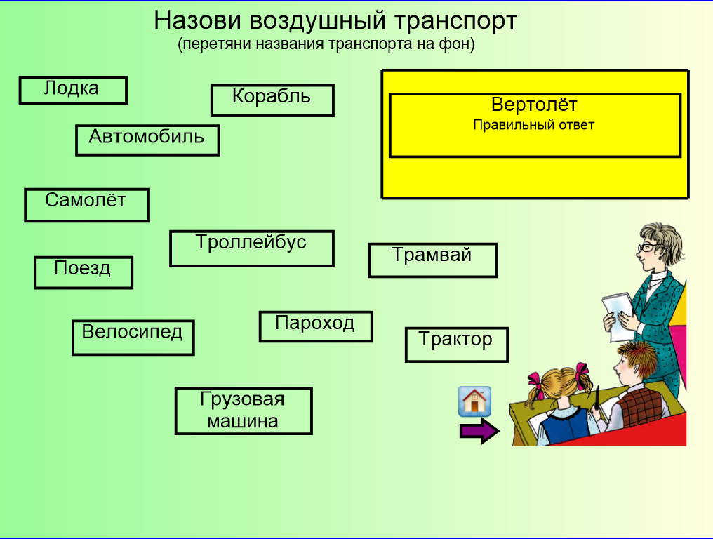
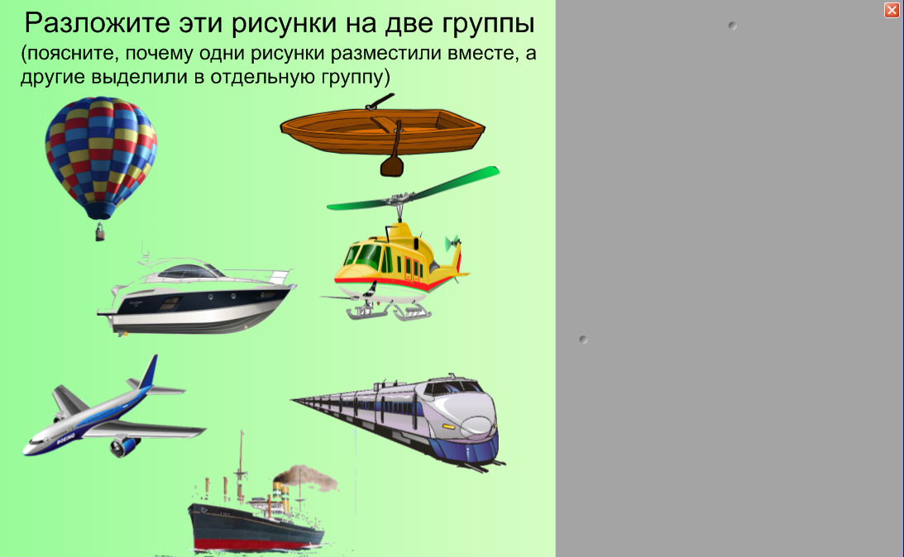

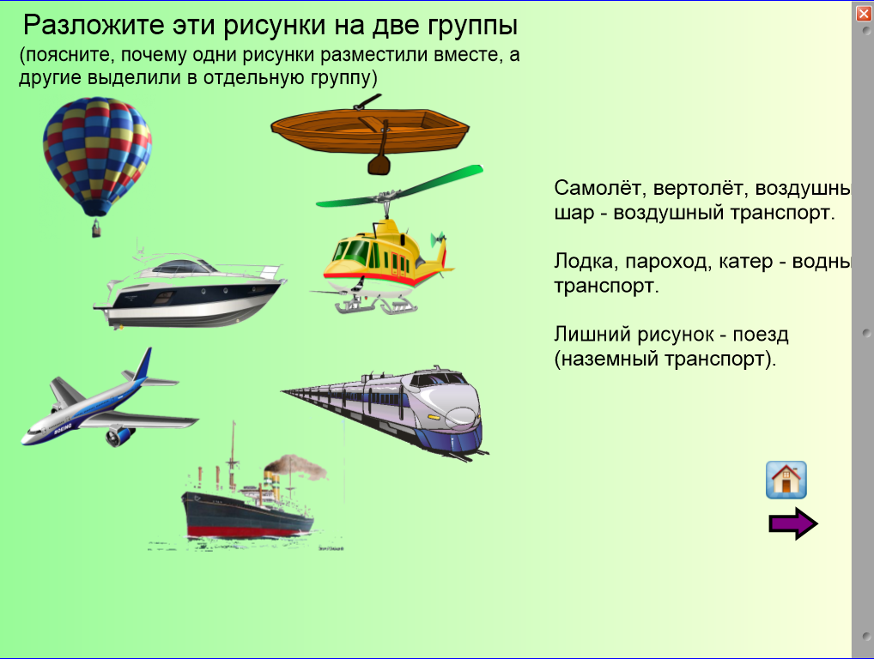
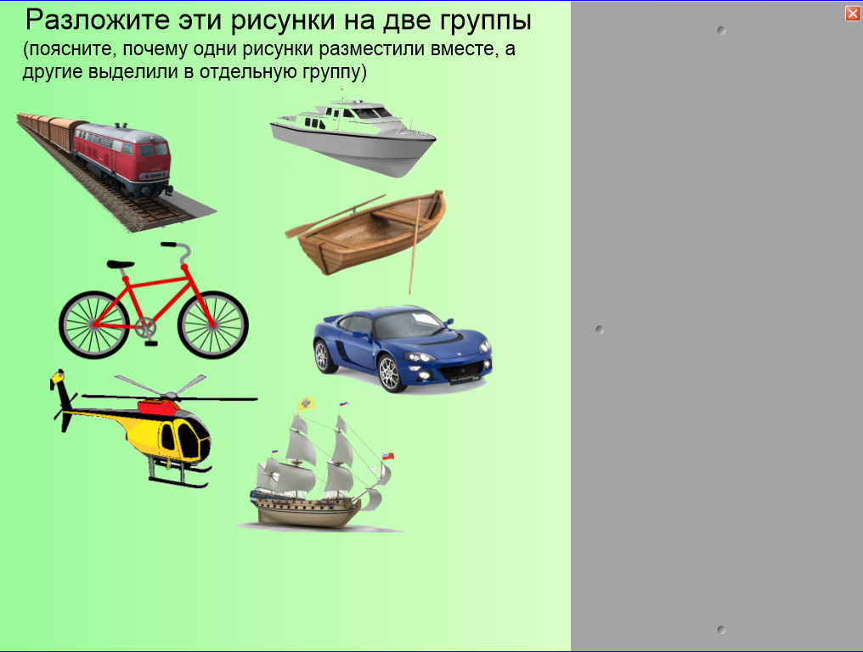

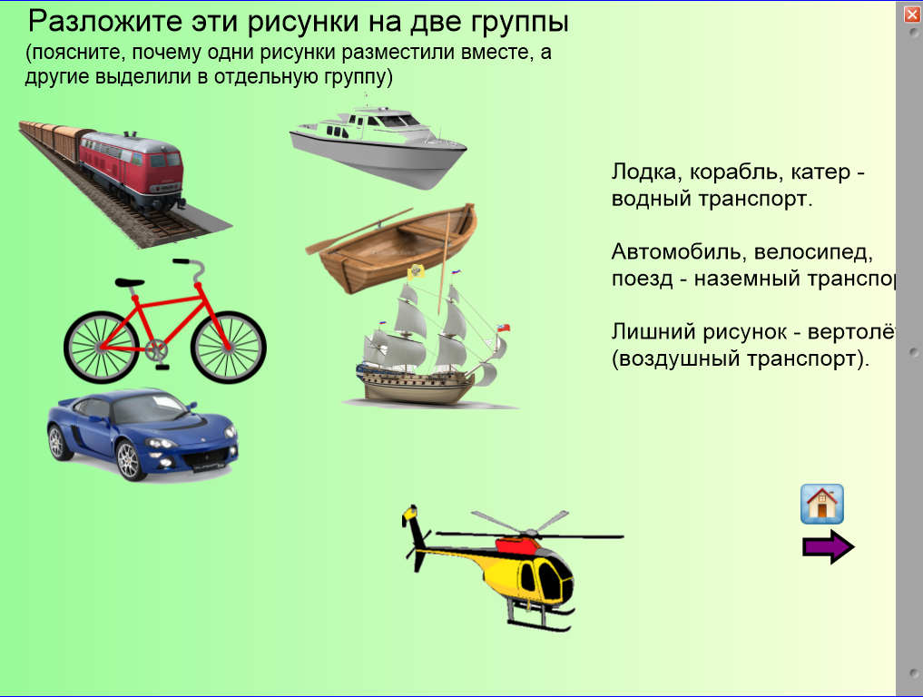

Приложение 3
Качество знаний по социально-бытовой ориентировке
Учебный год | Качество знаний
2014/2015 учебный год  (без использования упражнений для интерактивной доски) | 70,5%
2015/2016 учебный год  (с использованием упражнений для интерактивной доски) | 72,4%
2016/2017 учебный год  (с использованием упражнений для интерактивной доски) | 77,6%
2017/2018 учебный год  (с использованием упражнений для интерактивной доски) | 79,8%

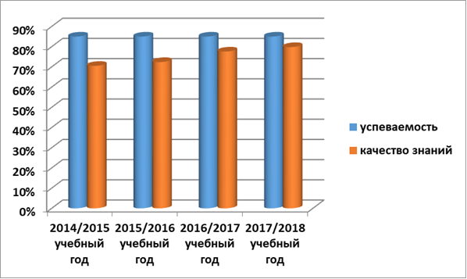

Приложение 4
Диагностика ключевых компетенций
№ | Критерии | Результативность
 |  | 2014/2015 учебный год  (без использования упражнений для ИД) | 2015/2016 учебный год  (с использованием упражнений для ИД) | 2016/2017 учебный год  (с использованием упражнений для ИД) | 2017/2018 учебный год  (с использованием упражнений для ИД)
1 | Умение обобщать | 42% | 43,6% | 48,1% | 52,3%
2 | Умение анализировать | 41,5% | 42,5% | 44% | 50%
3 | Умение находить правильное решение | 52,3% | 55% | 59% | 62,4%
4 | Умение работать в группе | 44% | 48% | 55% | 65%
5 | Умение работать с интерактивным оборудованием | 40% | 45% | 64% | 70%
6 | Осознание полезности получаемых знаний и умений | 40% | 42,9% | 45% | 50%

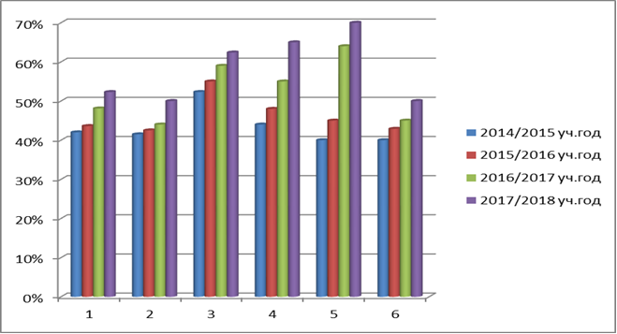

Приложение 5
Тема: Виды транспортных средств
Цель: способствовать развитию умения различать транспортные средства по способу передвижения, назначению
Задачи:
- образовательная: формировать и закреплятьу учащихся представление о видах транспорта по способу передвижения и по назначению;
- коррекционно-развивающие: расширять словарный запас, через включение в речь новых слов; учить рассуждать; развивать познавательную активность;
- воспитательные: воспитание усидчивости, культуры поведения.
Тип урока: освоение нового материала.
Основные термины и понятия: виды транспорта.
Оборудование: технические средства обучения (интерактивная доска).
Ход урока
I. Организационный момент
- Ребята! Сегодня у нас интересная и важная тема. Мы узнаем много нового и интересного. Я надеюсь, что вы на уроке меня поддержите и будете внимательными и активными. Знайте, что я вижу вас, всегда приду на помощь, всегда отзовусь на вашу просьбу.
II. Актуализация знаний
- Дети, чтобы узнать о чём мы будем говорить на уроке, отгадаем загадки. Картинки – отгадки будем выставлять на доску.
1. Для этого коня еда – бензин, масло и вода.
На лугу он не пасётся, по дороге он несётся. (Машина)
- Дом по улице идёт, на работу всех везёт.
Не на курьих тонких ножках, а в резиновых сапожках. (Автобус)
- Я зашёл в зелёный дом, больше суток пробыл в нём.
Оказался этот дом в дальне городе другом. (Поезд)
- Летит птица-небылица, а внутри народ сидит, меж собою говорит. (Самолёт)
- Несётся и стреляет, ворчит скороговоркой.
Трамваю не угнаться за этой тараторкой. (Мотоцикл)
- Молодцы, ребята! Скажите, как одним словом можно назвать эти средства передвижения? (Транспорт)
III. Изучение нового материала
- Итак, сегодня мы будем говорить о видах транспортных средств и их назначении. Транспорт – это средство передвижения. Машина, автобус, поезд, самолёт, мотоцикл, ковёр-самолёт – это транспорт. Всё ли я правильно сказала, если нет – исправьте. Почему? (Не существует ковёр-самолёт в реальной жизни).
Слово «транспорт» обозначает – перемещать, нужен нам для передвижения и перевозки грузов.
- Как вы думаете, каким транспортом пользовались люди, когда не было ни машин, ни самолётов, ни поездов? (Рассуждения учащихся совместно с педагогом – на помощь человеку пришли домашние животные, потом человек изобрёл лодку, парус)
- Ребята, какие виды транспорта вы знаете, кроме тех, что мы уже назвали? (Метро, велосипед, трактор, экскаватор, корабль)
- Как вы думаете, чем они отличаются друг от друга? (Способом передвижения: по суше, земле, по воде, по воздуху, под землёй). Рассуждения совместно с педагогом.
- Я приготовила для вас игру, надо назвать транспорт и определить, к какой группе он относится. (Работа с интерактивной доской –приём «перемещение»)

Весь этот транспорт служит для одной цели – перевозке. Что они перевозят? (Людей и грузы).
- Как называется транспорт, который перевозит людей? (Пассажирский)
- Как называется транспорт, который перевозит грузы? (Грузовой)
- Но есть ещё транспорт, который выполняет специальные перевозки: милиция, скорая помощь, пожарная. Такой транспорт называется специальным. Когда у нас всё хорошо, мы мало обращаем внимание на проезжающие мимо машины «скорой помощи», «милиции», «пожарной». Но когда случается беда, мы ждём их с нетерпением. В каких случаях вызывается «скорая помощь», «милиция», «пожарная»? Распределите названия транспорта по группам (работа ИД).

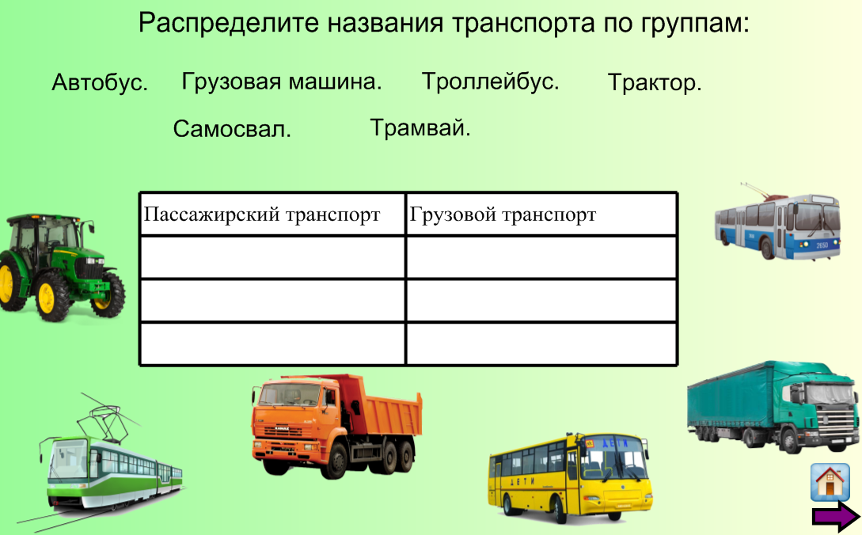

Физкультминутка
На носочки поднимайся, приседай и выпрямляйся.
Ручки в стороны, в кулачок. Разожмём и на бочок.
Ручки вниз, в кулачок. Разожмём и на бочок.
Ручки вверх, в кулачок. Разожмём и на бочок.
Мы топаем ногами, мы хлопаем руками,
Мы руки подаём и бегаем кругом.
Гимнастика для глаз.
IV. Закрепление нового материала
- Ребята, я буду показывать вам рисунок машины, вы должны назвать вид транспорта и специальной сигнальной карточкой определённого цвета показать, где работает эта машина. Определить транспорт по способу передвижения.
Карточка коричневого цвета – земля – наземный транспорт.
Карточка белого цвета – воздух – воздушный транспорт.
Карточка синего цвета – вода – водный транспорт.
(дифференцированное выполнение задания – и самостоятельно, и с помощью педагога)
- Ребята, я буду показывать вам рисунок машины, вы должны назвать вид транспорта и специальной сигнальной карточкой с определённым рисунков показать, где работает эта машина. Определить транспорт по способу назначения.
Карточка с рисунком стула – пассажирский транспорт.
Карточка с рисунком груза – грузовой транспорт.
(дифференцированное выполнение задания – и самостоятельно, и с помощью педагога).
V. Обобщение и систематизация знаний
Индивидуальная работа.
Необходимо собрать разрезные картинки, назвать транспорт и определить транспорт по способу передвижения, по способу назначения, специальный транспорт. (Дифференцированный подход к выполнению задания со стороны учителя)
VI. Подготовка к выполнению домашнего задания
Записать в тетрадь, какой пассажирский транспорт есть в нашем посёлке. По желанию, зарисовать одно транспортное средство.
VII. Оценка деятельности учащихся
VIII. Подведение итогов
- Чему мы сегодня учились?
- Почему важно это знать?
- Я рад (рада) тому, что умею?

